Утверждено постановлением

Администрации города Белокуриха от №

**Внесение изменений в проект межевания территории для  
строительства линейных объектов водоснабжения территории  
санаторно-курортного комплекса ”Белокуриха-2”**

20/56-ПМТ

Директор

Главный инженер проекта

Инв. № подл. Подпись и дата Взам. инв.

| Изм. | № док. | Поди. | Дата |
| --- | --- | --- | --- |
|  |  |  |  |
|  |  |  |  |
|  |  |  |  |

М.В. Симоненко

М.В. Лочкова

Состав проекта

1. Основная часть проекта межевания территории:
   1. Раздел 1 «Проект межевания территории. Графическая часть»
   2. Раздел 2 «Проект межевания территории. Текстовая часть»
2. Материалы по обоснованию проекта межевания территории:
   1. Раздел 3 «Материалы по обоснованию проекта межевания территории. Графическая часть»
   2. Раздел 4 «Материалы по обоснованию проекта межевания территории. Пояснительная

записка»

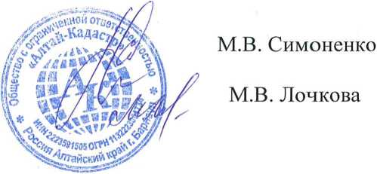

Утверждено постановлением

Администрации города Белокуриха от №

Внесение изменений в проект межевания территории для строительства  
линейных объектов водоснабжения территории санаторно-курортного  
комплекса "Белокуриха-2’'

Раздел Г'Проект межевания территории. Графическая часть"

20/56-ПМТ

Директор

Главный инженер проекта

Инв. № подл. Подпись и дата I Взам. инв.

| Изм. | № док. | Подп. | Дата |
| --- | --- | --- | --- |
|  |  |  |  |
|  |  |  |  |
|  |  |  |  |

**22:64:020201:141**

Условные обозначения

границы земельных участков, сведеня о которых содержаться в ЕГРН

**22:64:020203:74:ЗУ 1**

**22:64:020203:141**

**22:64:020203:104**

**22:64:020203:74**

вновь образованная граница земельного участка

ось планируемого к размещению линейного объекта водоснабжения

**22:64:020203:423**

Чертеж межевания территории

масштаб 1:2000

**Ситуационный план**

- границы зоны планируемого размещения линейного объекта водоснабжения определенной ранее в проекте планировки территории

**22:64:020203:74:ЗУ1 -** обозначение образуемого земельного участка

Внесение изменений в проект межевания территории для строительства линейных объектов водоснабжения территории санаторно-курортного комплекса "Белокуриха-2”

§5 - обозначение образуемого земельного участка, в отношении которого

™ предпологается его изъятие для государственных или муниципальных нужд для строительства объектов водоснабжения территории санаторно - курортного комплекса «Белокуриха - 2»

|  |  |  |  |  |  |
| --- | --- | --- | --- | --- | --- |
|  |  |  |  |  |  |
|  |  |  |  |  |  |
| Изм. | <ол.уч | Лист | №док. | Подпись^ | 7Дата |
| Разраб. | | Лочкова | |  | 02.12 |
| Проверил | | Кириченко | |  | 02.12 |
| Директор | | Симоненко | | *-* | 02.12 |
|  | | / | |  |  |
|  | | 1 | |  |  |

|  |  |  |
| --- | --- | --- |
| Стадия | Лист | Листов |
| П | 1 | 2 |
| ООО  "Алтай-Кадастр" | | |

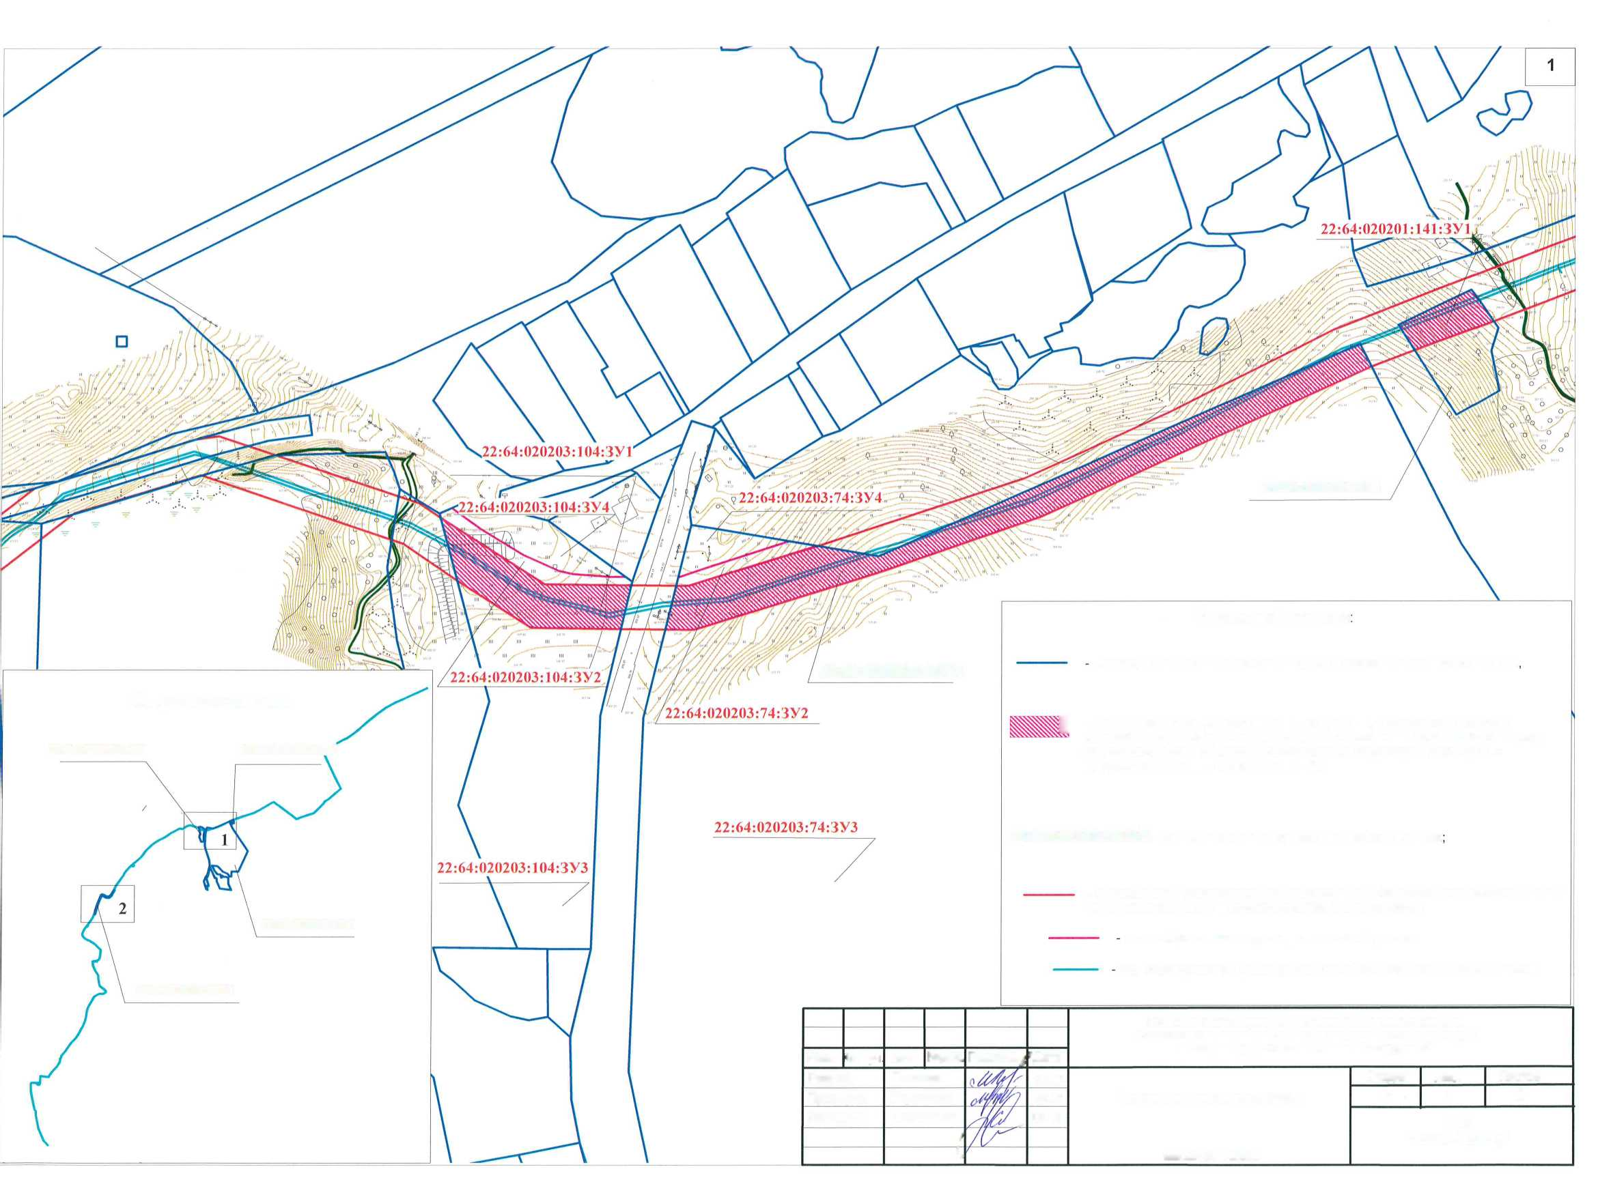

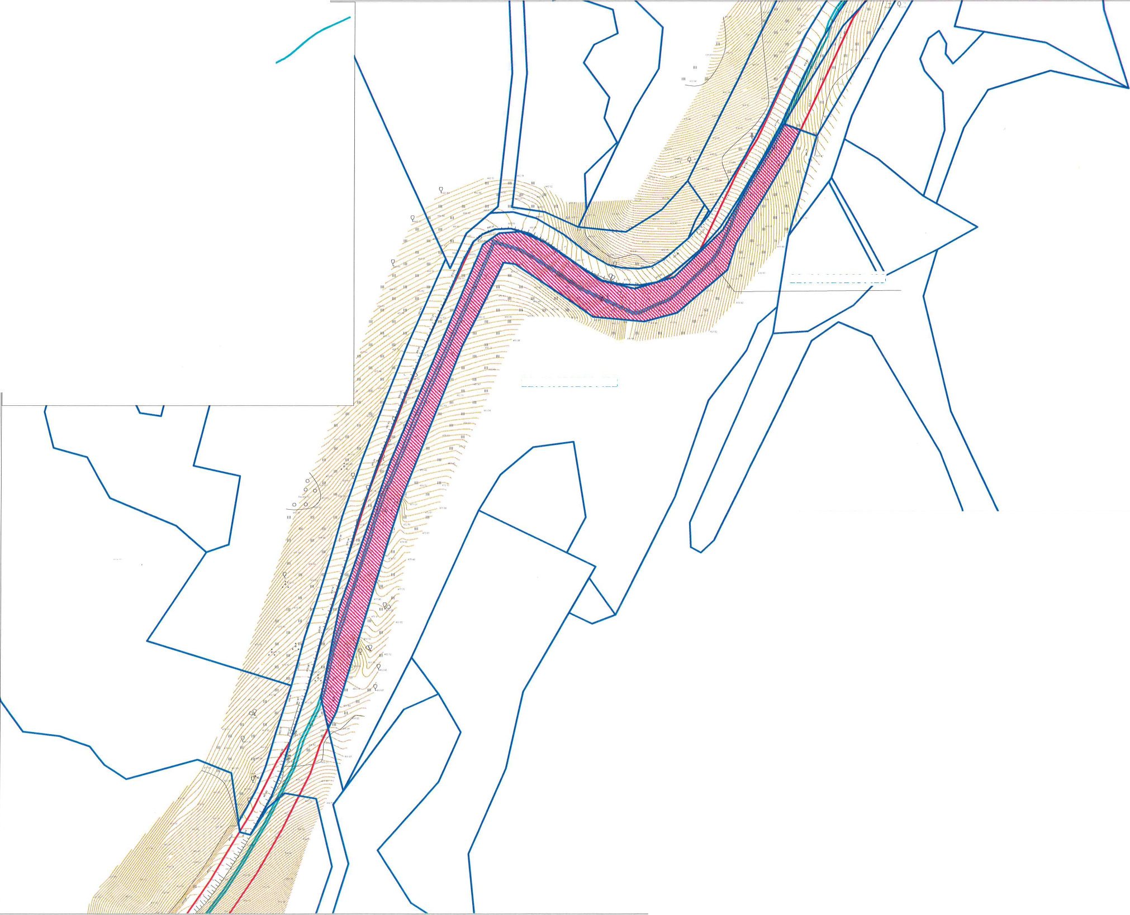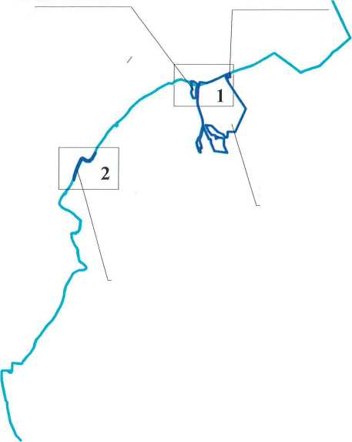

**Ситуационный план**

**22:64:020203:141**

**22:64:020203:104**

**22:64:020203:423**

**22:64:02 0203:423**

**22:64: 202 3:422**

Условные обозначения:

Стадия

П

Чертеж межевания территории

масштаб 1:2000

**22:64:020203:74**

- границы земельных участков, сведеня о которых содержаться в ЕГРН,

|  |  |  |  |  |  |
| --- | --- | --- | --- | --- | --- |
|  |  |  |  |  |  |
| Изм. | <ол.уч | Лист | №док. | Подпись | 7Дата |
| Разраб. | | Лочкова | |  | 02.12 |
| Проверил | | Кириченко | |  | 02.12 |
| Директор | | Симоненко | | Ж | 02.12 |
|  | | / | |  |  |
|  | | с/ | |  |  |

Лист

2

Листов

2

ООО

"Алтай-Кадастр"

**22:64:020203:423** - кадастровый номер земельного участка, сведения о

|_ОП5ТН=1ГОХ ^ЮнОООшО ГОнССХ CDLLL_Q_T

- обозначение учтенного земельного участка, в отношении которого предпологается его изъятие для государственных или муниципальных нужд

- границы зоны планируемого размещения линейного объекта водоснабжения определенной ранее в проекте планировки территории

- ось планируемого к размещению линейного объекта водоснабжения

Внесение изменений в проект межевания территории для  
строительства линейных объектов водоснабжения территории  
санаторно-курортного комплекса "Белокуриха-2"

ОБЩЕСТВО С ОГРАНИЧЕННОЙ ОТВЕТСТВЕННОСТЬЮ  
**«АЛТАЙ-КАДАСТР»**

Утверждено постановлением Администрации города Белокуриха от №

Внесение изменений в проект межевания территории для строительства  
линейных объектов водоснабжения территории санаторно-курортного  
комплекса ’'Белокуриха-2"

Раздел 2 «Проект межевания территории. Текстовая часть»  
20/56-ПМТ

Инв. № подл. I Подпись и дата I Взам. инв.

Директор

Главный инженер проекта

|  |  |  |  |
| --- | --- | --- | --- |
| Изм. | № док. | Подп. | Дата |
|  |  |  |  |
|  |  |  |  |
|  |  |  |  |

М.В. Симоненко

М.В. Лочкова

2020



Содержание

Проект межевания территории. Основная часть.

1.

1.1

1.2

1.3

1.4

Общие положения. Обоснования вносимых изменений

Сведения об образуемых земельных участках.

Перечень координат образуемых земельных участков.

Сведения о границах территории, применительно к которой разработан проект межевания.

20/56-ПМТ

**Изм.**

KOJI.V'L

**Лист**

**№док.**

**Подпись**

Разраб.

Пров.

Нач.отд.

Лочкова

Кириченко Симоненко

**|Дата**

02.12

■02.12

02.12

Внесение изменений в проект межевания территории  
для строительства линейных объектов водоснабжения  
территории санаторно-курортного комплекса  
"Белокуриха-2"

|  |  |  |
| --- | --- | --- |
| **Стадия** | **Лист** | **Листов** |
| п | 2 | 9 |
| **ООО**  **АЛТАЙ-КАДАСТР** | | |

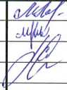

1. ПРОЕКТ МЕЖЕВАНИЯ ТЕРРИТОРИИ. ОСНОВНАЯ ЧАСТЬ.

1.1 Общие положения. Обоснования вносимых изменений.

Работы по внесению изменений в проект межевания территории для строительства линейных объектов водоснабжения территории санаторно-курортного комплекса "Белокуриха-2" выполнены на основании муниципального контракта № 155/2020 от 18.11.2020 г. и Постановления Администрации г. Белокуриха от 01.12.2020 №1300, в соответствии с техническим заданием на разработку документации по планировке территории.

Внесение изменений в проект межевания территории для строительства линейных объектов водоснабжения территории санаторно-курортного комплекса "Белокуриха-2" выполнены в соответствии со следующими документами:

* Градостроительного кодекса Российской Федерации от 29.12.2004 №190-ФЗ

-Постановление Правительства РФ №564 от 12.05.2017г. «Об утверждении положения о составе и содержании документации по планировке территории, предусматривающей размещение одного или нескольких линейных объектов».

* Земельный кодекс РФ от 25.10.2001г.;

Исходными данными для разработки проектной документации послужили:

* сведения филиала ФГБУ «ФКП Росреестра» по Алтайскому краю;
* проект по внесению изменений в проект планировки и проект межевания территории для строительства линейных объектов водоснабжения территории санаторно- курортного комплекса "Белокуриха-2" шифр 19/48-ППМТ от 2019года.

Проектом межевания территории для строительства линейных объектов водоснабжения территории санаторно-курортного комплекса "Белокуриха-2", в который вносятся изменения, предлагается установить публичный сервитут для строительства объектов водоснабжения территории санаторно-курортного комплекса "Белокуриха-2"в соответствии с главой V.7. Земельного Кодекса РФ

В соответствии с п. 1 ст. 39.37 ЗК в публичный сервитут устанавливается для использования земельных участков и (или) земель в целях размещения объектов водопроводных сетей, сетей водоотведения.

В соответствии с п.10 ст. 23 ЗК в случае, если размещение объекта, указанного в подпункте 1 статьи 39.37 настоящего Кодекса, на земельном участке приведет к невозможности использовать земельный участок в соответствии с его разрешенным использованием или существенным затруднениям в его использовании в течение срока, превышающего срок, предусмотренный подпунктом 4 пункта 1 статьи 39.44 настоящего Кодекса, размещение указанного сооружения на земельном участке, принадлежащем гражданину или юридическому лицу, на условиях публичного сервитута не осуществляется. В данном случае размещение указанного сооружения может быть осуществлено после изъятия земельного участка для государственных или муниципальных нужд при соблюдении условий, предусмотренных статьями 49 и 56.3 настоящего Кодекса.

Инв. № подл. Подпись и дата Взам. инв. №

По результатам проведенных строительно технических экспертиз в рамках рассмотрения гражданских дел экспертами было сделано заключение о наличии препятствий в использовании части земельных участков с кадастровыми номерами 22:64:020203:74; 22:64:020203:104 и 22:64:020203:423 в связи с установкой колодцев.

Таким образом, целью работ является образование земельных участков для целей их изъятия для государственных или муниципальных нужд для целей строительства линейных объектов водоснабжения территории санаторно-курортного комплекса "Белокуриха-2"

|  |  |  |  |  |  | 20/56-ПМТ | **Лист** |
| --- | --- | --- | --- | --- | --- | --- | --- |
|  |  |  |  |  |  | 3 |
| **Изм.** | **Копун.** | **Лист** | **№док.** | **Подпись** | **Дата** |

Инв. № подл. I Подпись и дата Взам. инв.

|  |  |  |  |  |  |  |  |  |  |  |  |  |  |  |  |
| --- | --- | --- | --- | --- | --- | --- | --- | --- | --- | --- | --- | --- | --- | --- | --- |
| **1.2 Сведения об образуемых земельных участках.**  *Таблица -1* | | | | | | | | | | | | | | | |
| **Кадастровый номер исходного земельного участка** | | | | **Категория/Вид разрешенного использования** | | | | **Площадь исходног о земельно го участка, кв.м** | **Условные номера образуемых земельных участков** | | | **Площадь образуем ого земельно го участка, кв.м** | | **Способ образован ИЯ** | |
| **22:64:020201:141** | | | | Населенные пункты/ Под индивидуальное жилищное строительство | | | | 1800 | 22:64:020201:141 :ЗУ 1  22:64:020201:141 | | | 679  1121 | | Раздел с сохранением исходного земельного участка в измененных границах ;  (пп1 пб  стП.4 ЗК  РФ) | |
| **22:64:020203:74** | | | | Населённые пункты/ Для сельскохозяйствен ного производства | | | | 388 400 | 22:64:020203:74:ЗУ1  22:64:020203:74:ЗУ2  22:64:020203:74:ЗУЗ  22:64:020203:74:ЗУ4 | | | 5503  391 381849  657 | | Раздел | |
| **22:64:020203:104** | | | | Населённые пункты/ Для сельскохозяйствен ного производства | | | | 13 600 | 22:64:О2О2ОЗ:1О4:ЗУ 1  22:64:О2О2ОЗ:1О4:ЗУ2  22:64:О2О2ОЗ:1О4:ЗУЗ  22:64:020203:104:ЗУ4 | | | 2102  620  9664  1214 | | Раздел | |
| Согласно пункту 3 статьи 11.2 Земельного кодекса РФ целевым назначением и разрешенным использованием образуемых земельных участков признаются целевое назначение и разрешенное использование земельных участков, из которых при разделе, объединении, перераспределении или выделе образуются земельные участки.  **Сведения о земельных участках, в отношении которых предполагаются их изъятие для государственных или муниципальных нужд.**  *Таблица -2* | | | | | | | | | | | | | | | |
| **Обозначение земельного участка** | | | | | **Номера характерных точек образуемого земельного участка** | | | **Местоположе**  **ние** | | **Площа**  **ДЬ земель ного участк а** | **Способ образования** | | **Категория земель/ Вид разрешенного использовани я** | | |
| 22:64:020201:74:ЗУ1 | | | | | Н1 н2 нЗ  3   1. н4 н5 нб н7 н8 н9 | | | Алтайский край, г. Белокуриха,  Ульяновка село | | 5503 кв  м | Раздел | | Населённые пункты/ Для сельскохозяйст венного производства | | |
| 22:64:02021:104:ЗУ 1 | | | | | Н1 н2 нЗ  н4  н5 нб | | | Алтайский край, г.  Белокуриха | | 2102  кв.м | Раздел | | Населенные пункты./ Для сельскохозяйст венного производства | | |
| 22:64:020201:141 :ЗУ1 | | | | | **1**  2  Н1  н2 | | | Российская Федерация, Алтайский край, г.  Белокуриха | | 679  кв.м | Раздел с сохранением исходного земельного участка в измененных | | Населенные пункты/ Под индивидуально е жилищное строительство | | |
|  | | | | | | | | | | | | | | | |
|  |  |  |  | |  |  | 20/56-ПМТ | | | | | | | | **Лист** |
|  |  |  |  | |  |  | 4 |
| **Изм.** | **Колуч.** | **Лист** | **№док.** | | **Подпись** | **Дата** |

22:64:020203:423

Российская  
Федерация,  
Алтайский  
край, г.

Белокуриха,  
примерно 1830  
м по  
направлению  
на юго-запад  
от ул  
Центральная,  
50 верх ручья

Жерновный

8 442

кв. м

Населенные  
пункты./  
Для  
сельскохозяйст  
венного  
производства

Каталог координат поворотных точек границ образуемых земельных участков

*Таблица -3*

Инв. № подл. Подпись и дата Взам. инв.

|  |  |  |
| --- | --- | --- |
| Обозначение характерных точек границы | Координаты, м | |
| X | У |
| 1 | 2 | 3 |
| 22:64:020203:74:ЗУ1 | | |
| н 1 | 449106,26 | 3261469,83 |
| н2 | 449106,19 | 3261475,89 |
| нЗ | 449126,09 | 3261539,58 |
| 3 | 449120,94 | 3261570,08 |
| 4 | 449226,47 | 3261808,99 |
| нб | 449215,12 | 3261814,71 |
| н7 | 449173,13 | 3261722,35 |
| н8 | 449140,78 | 3261651,16 |
| н9 | 449113,22 | 3261571,52 |
| нЮ | 449084,2 | 3261478,69 |
| Н1 1 | 449084,38 | 3261464,41 |
| 22:64:020203:74:ЗУ2 | | |
| нЮ | 449110,41 | 3261470,83 |
| Hl 1 | 449114,12 | 3261481,69 |
| н12 | 449127,48 | 3261522,73 |
| н13 | 449128,45 | 3261525,7 |
| нЗ | 449126,09 | 3261539,58 |
| н2 | 449106,19 | 3261475,89 |
| н14 | 449106,26 | 3261469,8 |
| 22:64:020203:74:ЗУЗ | | |
| н11 | 449084,38 | 3261464,41 |
| нЮ | 449084,2 | 3261478,69 |
| н9 | 449113,22 | 3261571,52 |
| н8 | 449140,78 | 3261651,16 |
| н7 | 449173,13 | 3261722,35 |
| нб | 449215,12 | 3261814,71 |

|  |  |  |  |  |  |  |  |
| --- | --- | --- | --- | --- | --- | --- | --- |
|  |  |  |  |  |  | 20/56-ПМТ | **Лист** |
|  |  |  |  |  |  | 5 |
| **Изм.** | **Колун.** | **Лист** | **№док.** | **Подпись** | **Дата** |

|  |  |  |
| --- | --- | --- |
| 5 | 449127,28 | 3261859,16 |
| 6 | 448982,94 | 3261952,91 |
| 7 | 448785,6 | 3262086,93 |
| 8 | 448478,6 | 3261947,62 |
| 9 | 448479,27 | 3261848,01 |
| 10 | 448407,39 | 3261842,81 |
| И | 448403,2 | 3261820,48 |
| 12 | 448447,38 | 3261786,95 |
| 13 | 448478,52 | 3261719,67 |
| 14 | 448559,85 | 3261635,99 |
| 15 | 448569,99 | 3261552,99 |
| 16 | 448518,93 | 3261580,8 |
| 17 | 448493,77 | 3261591,38 |
| 18 | 448438,63 | 3261633,87 |
| 19 | 448433,53 | 3261683,37 |
| 20 | 448386,52 | 3261693,64 |
|  |  |  |
| 21 | 448395,81 | 3261708,17 |
| 22 | 448421,1 | 3261703,24 |
| 23 | 448399,72 | 3261736,6 |

Инв. № подл. I Подпись и дата Взам. инв. №

|  |  |  |
| --- | --- | --- |
| 24 | 448400,87 | 3261767,81 |
| 25 | 448383,67 | 3261796,22 |
| 26 | 448293,89 | 3261801 |
| 27 | 448204,28 | 3261843,6 |
| 28 | 448226,48 | 3261671,89 |
| 29 | 448336,89 | 3261623,39 |
| 30 | 448372,74 | 3261625,5 |
| 31 | 448386,04 | 3261614,26 |
| 32 | 448381,31 | 3261602,57 |
| 33 | 448543,73 | 3261526,35 |
| 34 | 448423,44 | 3261497,54 |
| 35 | 448371 | 3261475,51 |
| 36 | 448275,6 | 3261505,47 |
| 37 | 448261,28 | 3261502,33 |
| 38 | 448269,34 | 3261483,33 |
| 39 | 448206,51 | 3261490,37 |
| 40 | 448224,58 | 3261469,72 |
| 41 | 448286,02 | 3261448,92 |
| 42 | 448335,58 | 3261437,28 |
| 43 | 448402,22 | 3261462,53 |
| 44 | 448428,09 | 3261484,35 |
| 45 | 448573,94 | 3261519,51 |
| 46 | 448646,36 | 3261512,72 |
| 47 | 448817,91 | 3261456,74 |
| 48 | 448864,83 | 3261446,68 |
| 49 | 449040,58 | 3261453,56 |
| 22:64:020203:74:ЗУ4 | | |
| 1 | 449136,5 | 3261477,28 |

|  |  |  |  |  |  |  |  |
| --- | --- | --- | --- | --- | --- | --- | --- |
|  |  |  |  |  |  | 20/56-ПМТ | **Лист** |
|  |  |  |  |  |  | 6 |
| **Изм.** | **Канун.** | **Лист** | **№док.** | **Подпись** | **Дата** |

Инв. № подл. I Подпись и дата Взам. инв.

|  |  |  |
| --- | --- | --- |
| 2 | 449134,81 | 3261488,15 |
| н13 | 449128,45 | 3261525,7 |
| н 12 | 449127,48 | 3261522,73 |
| Н11 | 449114,12 | 3261481,69 |
| н10 | 449110,41 | 3261470,83 |
| 3 | 449125,8 | 3261474,64 |
| 22:64:020203:104:ЗУ1 | | |
| н1 | 449140,02 | 3261352,83 |
| н2 | 449106,97 | 3261404,6 |
| нЗ | 449106,49 | 3261447,34 |
| н4 | 449084,66 | 3261442,21 |
| п5 | 449085,21 | 3261397,88 |
| нб | 449108,7 | 3261361,21 |
| 22:64:О2О2ОЗ:1О4:ЗУ2 | | |
| 1 | 449142,26 | 3261352,22 |
| н7 | 449144,95 | 3261358,3 |
| н8 | 449134,24 | 3261373,02 |
| н9 | 449121,45 | 3261394,1 |
| нЮ | 449113,61 | 3261411,73 |
| нН | 449112,06 | 3261418,47 |
| н12 | 449110,72 | 3261436,47 |
| п13 | 449110,63 | 3261444,64 |
| 4 | 449108,35 | 3261447,79 |
| м3 | 449106,49 | 3261447,34 |
| н2 | 449106,97 | 3261404,6 |
| Н1 | 449140,02 | 3261352,83 |
| 22:64:020203:104 :ЗУЗ | | |
| нб | 449108,7 | 3261361,21 |
| н5 | 449085,21 | 3261397,88 |
| н4 | 449084,66 | 3261442,21 |
| 5 | 449041,59 | 3261432,1 |
| 6 | 448925,58 | 3261427,75 |
| 7 | 448925,66 | 3261406,4 |
| 8 | 448925,85 | 3261391,65 |
| 9 | 448997,1 1 | 3261362,04 |
| 10 | 449048,69 | 3261377,27 |
| 22:64:020203:104:ЗУ4 | | |
| н7 | 449144,95 | 3261358,3 |
| 2 | 449148,86 | 3261367,05 |
| 3 | 449138,7 | 3261406,17 |
| н13 | 449110,63 | 3261444,64 |
| и12 | 449110,72 | 3261436,47 |
| нН | 449112,06 | 3261418,47 |

|  |  |  |  |  |  |  |  |
| --- | --- | --- | --- | --- | --- | --- | --- |
|  |  |  |  |  |  | 20/56-ПМТ | **Лист** |
|  |  |  |  |  |  | 7 |
| **Изм.** | **Канун.** | **Лист** | **№док.** | **Подпись** | **Дата** |

|  |  |  |
| --- | --- | --- |
| н10 | 449113,61 | 3261411,73 |
| н9 | 449121,45 | 3261394,1 |
| н8 | 449134,24 | 3261373,02 |
| 22:64:020201:141 :ЗУ 1 | | |
| 1 | 449235,79 | 3261828,17 |
| 2 | 449253,2 | 3261864,18 |
| Н1 | 449237,51 | 3261874,98 |
| н2 | 449223,16 | 3261836,31 |
| 22:64:020201:141:ЗУ2 | | |
| н2 | 449223,16 | 3261836,31 |
| Н1 | 449237,51 | 3261874,98 |
| 3 | 449234,25 | 3261877,24 |
| 4 | 449222,97 | 3261873,77 |
| 5 | 449203,08 | 3261877,83 |
| 6 | 449191,14 | 3261856,92 |

1.3. Сведения о границах территории, в отношении которой разработан проект  
межевания.

*Таблица -4*

Инв. № подл. Подпись и дата Взам. инв.

|  |  |  |
| --- | --- | --- |
| Обозначение характерных точек границы | Координаты, м | |
| X | Y |
| 1 | 2 | 3 |
| 1 | 449235,79 | 3261828,17 |
| 2 | 449253,20 | 3261864,18 |
| 3 | 449234,25 | 3261877,24 |
| 4 | 449222,97 | 3261873,77 |
| 5 | 449203,08 | 3261877,83 |
| 6 | 449191,14 | 3261856,92 |
| 7 | 449235,79 | 3261828,17 |
| 1 | 449235,79 | 3261828,17 |
|  | | |
| 1 | 449136,50 | 3261477,28 |
| 2 | 449134,81 | 3261488,15 |
| 3 | 449120,94 | 3261570,08 |
| 4 | 449226,47 | 3261808,99 |
| 5 | 449127,28 | 3261859,16 |
| 6 | 448982,94 | 3261952,91 |
| 7 | 448785,60 | 3262086,93 |
| 8 | 448478,60 | 3261947,62 |
| 9 | 448479,27 | 3261848,01 |
| 10 | 448407,39 | 3261842,81 |
| 1 1 | 448403,20 | 3261820,48 |
| 12 | 448447,38 | 3261786,95 |
| 13 | 448478,52 | 3261719,67 |
| 14 | 448559,85 | 3261635,99 |
| 15 | 448569,99 | 3261552,99 |

|  |  |  |  |  |  |  |  |
| --- | --- | --- | --- | --- | --- | --- | --- |
|  |  |  |  |  |  | 20/56-ПМТ | **Лист** |
|  |  |  |  |  |  | 8 |
| **Изм.** | **Колун.** | **Лист** | **№док.** | **Подпись** | **Дата** |

Инв. № подл. Подпись и дата Взам. инв. №

|  |  |  |
| --- | --- | --- |
| 16 | 448518,93 | 3261580,80 |
| 17 | 448493,77 | 3261591,38 |
| 18 | 448438,63 | 3261633,87 |
| 19 | 448433,53 | 3261683,37 |
| 20 | 448386,52 | 3261693,64 |
| 21 | 448395,81 | 3261708,17 |
| 22 | 448421,10 | 3261703,24 |
| 23 | 448399,72 | 3261736,60 |
| 24 | 448400,87 | 3261767,81 |
| 25 | 448383,67 | 3261796,22 |
| 26 | 448293,89 | 3261801,00 |
| 27 | 448204,28 | 3261843,60 |
| 28 | 448226,48 | 3261671,89 |
| 29 | 448336,89 | 3261623,39 |
| 30 | 448372,74 | 3261625,50 |
| 31 | 448386,04 | 3261614,26 |
| 32 | 448381,31 | 3261602,57 |
| 33 | 448543,73 | 3261526,35 |
| 34 | 448423,44 | 3261497,54 |
| 35 | 448371,00 | 3261475,51 |
| 36 | 448275,60 | 3261505,47 |
| 37 | 448261,28 | 3261502,33 |
| 38 | 448269,34 | 3261483,33 |
| 39 | 448206,51 | 3261490,37 |
| 40 | 448224,58 | 3261469,72 |
| 41 | 448286,02 | 3261448,92 |
| 42 | 448335,58 | 3261437,28 |
| 43 | 448402,22 | 3261462,53 |
| 44 | 448428,09 | 3261484,35 |
| 45 | 448573,94 | 3261519,51 |
| 46 | 448646,36 | 3261512,72 |
| 47 | 448817,91 | 3261456,74 |
| 48 | 448864,83 | 3261446,68 |
| 49 | 449040,58 | 3261453,56 |
|  | | |
| 1 | 449142,26 | 3261352,22 |
| 2 | 449148,86 | 3261367,05 |
| 3 | 449138,70 | 3261406,17 |
| 4 | 449108,35 | 3261447,79 |
| 5 | 449041,59 | 3261432,10 |
| 6 | 448925,58 | 3261427,75 |
| 7 | 448925,66 | 3261406,40 |
| 8 | 448925,85 | 3261391,65 |
| 9 | 448997.11 | 3261362,04 |
| 10 | 449048,69 | 3261377,27 |

|  |  |  |  |  |  |  |  |
| --- | --- | --- | --- | --- | --- | --- | --- |
|  |  |  |  |  |  | 20/56-ПМТ | **Лист** |
|  |  |  |  |  |  | 9 |
| **Изм.** | **Копуч** | **Лист** | **№док.** | **Подпись** | **Дата** |

ОБЩЕСТВО С ОГРАНИЧЕННОЙ ОТВЕТСТВЕННОСТЬЮ  
**«АЛТАЙ-КАДАСТР»**

Внесение изменений в проект межевания территории для строительства  
линейных объектов водоснабжения территории санаторно-курортного  
комплекса "Белокуриха-2”

Раздел 3 ’’Материалы по обоснованию проекта межевания территории.  
Графическая часть”

20/56-ПМТ

Инв. № подл. Подпись и дата Взам. инв.

Директор

Главный инженер проекта

|  |  |  |  |
| --- | --- | --- | --- |
| Изм. | № док. | Подп. | Дата |
|  |  |  |  |
|  |  |  |  |
|  |  |  |  |

М.В. Симоненко

М.В. Лочкова

2020

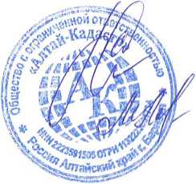

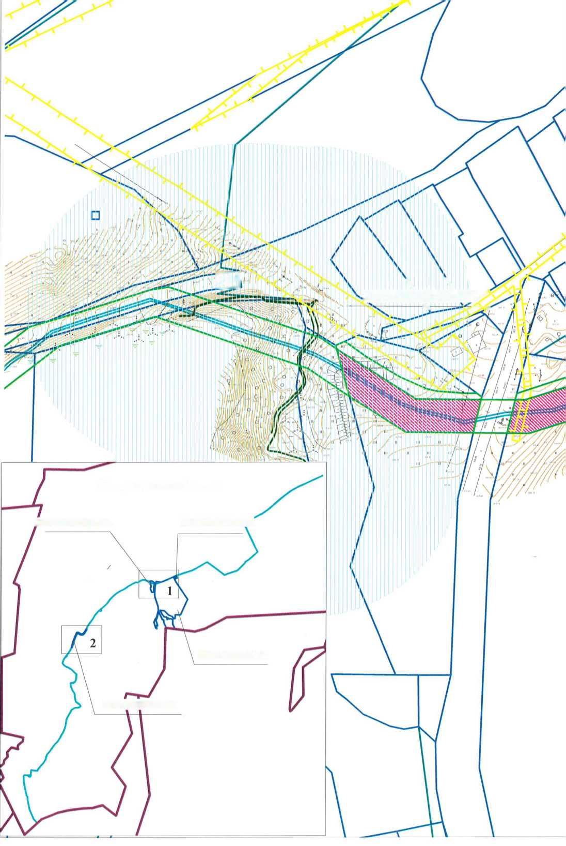

|  | о |
| --- | --- |
|  |  |

**\ \**

**,22:64:0202()3:104:ЗУ1Х**

**\ а**

Ситуационный план

**122:64:020203:104**

**22:64:020203:141**

**22:64:020203:74**

**22:64:020203:423**

**22:64:()2О2ОЗ:74:ЗУ1**

Условные обозначения:

* границы земельных участков, сведеня о которых содержаться в ЕГРН,
* границы кадастрового квартала;
* границы муниципального образования город Белокуриха;

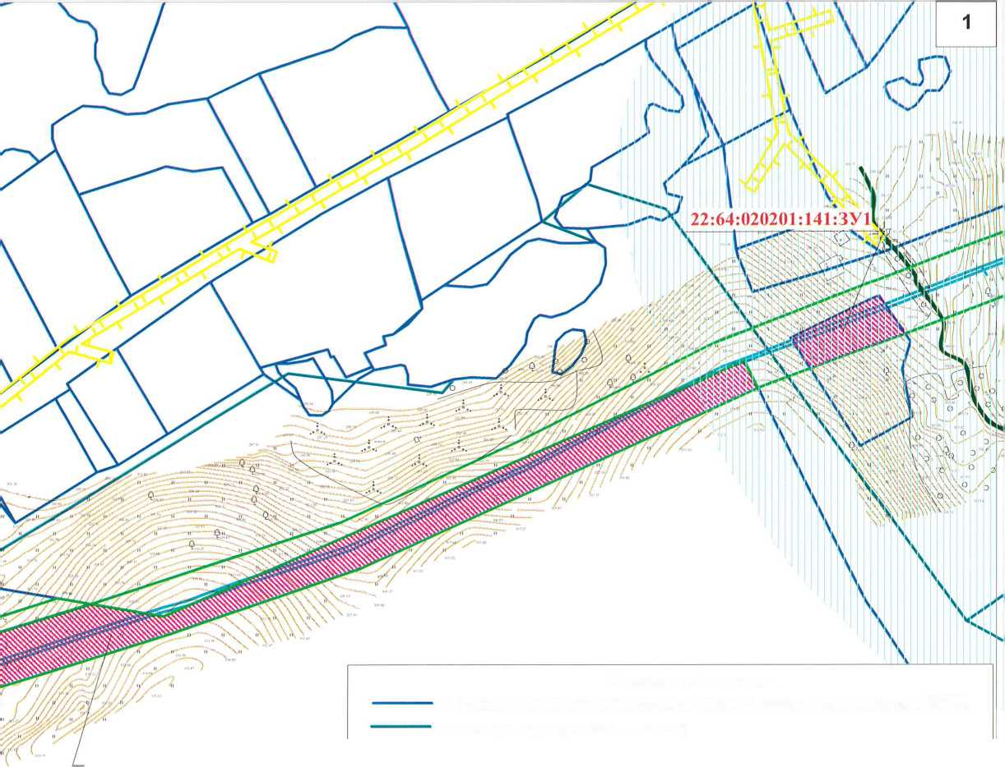

- обозначение образуемого земельного участка, в отношении которого . предпологается его изъятие для государственных или муниципальных нужд

**22:64:020203:74:ЗУ1** - обозначение образуемого земельного участка;

- границы зон с особыми условиями использования территорий, сведения о которых содержаться в ЕГРН (охранная зона ЛЭП) - границы публичного сервитута, сведения о котором содержатся в ЕГРН

- ось планируемого к размещению линейного объекта водоснабжения

|  |  |  |  |  |  |  |  |  |  |
| --- | --- | --- | --- | --- | --- | --- | --- | --- | --- |
|  |  |  |  |  |  | Внесение изменений в проект межевания территории для строительства линейных объектов водоснабжения территории санаторно-курортного комплекса "Белокуриха-2" | | | |
|  |  |  |  |  |  |
| Изм. | Гол. уч | Лист | №док. | Подпись^ | Дата |
| Разраб. | | Лочкова | |  | 02.12 | Материалы по обоснованию проекта межевания территории  Чертеж межевания территории  масштаб 1:2000 | Стадия | Лист | Листов |
| П | 1 | 2 |
| Проверил | | Кириченко | | *Мл* | 02.12 |
| Директор | | Симоненко | | *ж'* | 02.12 | ООО  "Алтай-Кадастр" | | |
|  | |  | |  |  |
|  | |  | |  |  |

- водоохранная зона

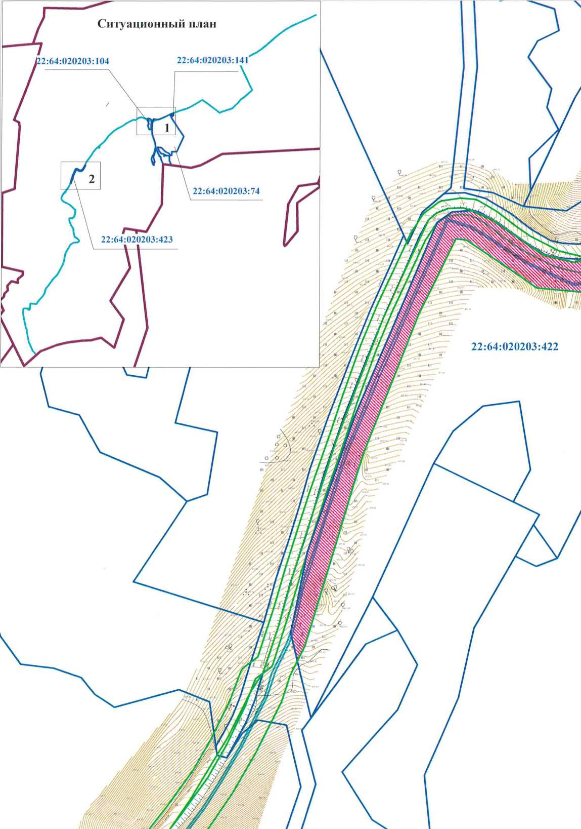

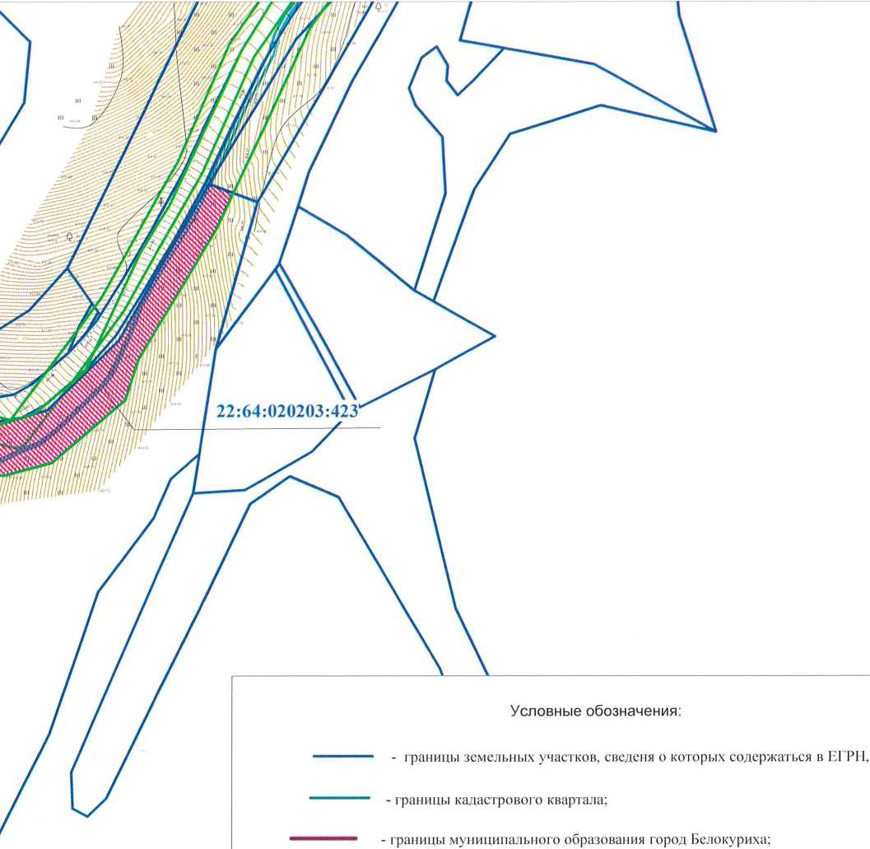

**22:64:020203:423** - кадастровый номер земельного участка, сведения о

границах которого содержатся в ЕГРП

- обозначение учтенного земельного участка, в отношении которого предпологается его изъятие для государственных или муниципальных нужд

* границы публичного сервитута, сведения о котором содержатся в ЕГРП
* ось планируемого к размещению линейного объекта водоснабжения

Зоны с особыми условиями использования территорий согласно сведениям ЕГРН отсутствуют

|  |  |  |  |  |  |
| --- | --- | --- | --- | --- | --- |
|  |  |  |  |  |  |
|  |  |  |  |  |  |
| Изм. | <ол.уч | Лист | №док. | Подпись | ,Дата |
| Разраб. | | Лочкова | | Q | 02.12 |
| Проверил | | Кириченко | |  | 02.12 |
| Директор | | Симоненко | |  | 02.12 |
|  | | / | | */1^* |  |
|  | | V | |  |  |

|  |  |  |  |
| --- | --- | --- | --- |
| санаторно-курортного комплекса "Белокуриха-2" | | | |
| Материалы по обоснованию проекта межевания территории | Стадия | Лист | Листов |
| П | 2 | 2 |
| Чертеж межевания территории |  | ООО |  |
| масштаб 1:2000 | "Алтай-Кадастр" | | |

Внесение изменений в проект межевания территории для строительства линейных объектов водоснабжения территории

ОБЩЕСТВО С ОГРАНИЧЕННОЙ ОТВЕТСТВЕННОСТЬЮ  
**«АЛТАЙ-КАДАСТР»**

Внесение изменений в проект межевания территории для строительства  
линейных объектов водоснабжения территории санаторно-курортного  
комплекса "Белокуриха-2"

Раздел 4 «Материалы по обоснованию проекта межевания территории.  
Пояснительная записка»

20/56-ПМТ



Инв. № подл. Подпись и дата Взам. инв.

Директор

Главный инженер проекта

| Изм. | № док. | Подп. | Дата |
| --- | --- | --- | --- |
|  |  |  |  |
|  |  |  |  |
|  |  |  |  |

М.В. Симоненко

М.В. Лочкова

2020

|  |  |  |  |  |  |  |  |  |  |
| --- | --- | --- | --- | --- | --- | --- | --- | --- | --- |
| **Содержание**  1. Материалы по обоснованию проекта межевания территории. Пояснительная записка.  1.1 Общие положения. Обоснования определения местоположения границ образуемых земельных участков. | | | | | | | | | |
|  |  |  |  |  |  | 20/56-ПМТ | | | |
|  |  |  |  |  |  |
| **Изм.** | **Колуч** | **Лист** | **№док.** | **Подпись** | **.Дата** |
| Разраб. | | Лочкова | |  | 02.12 | Внесение изменений в проект межевания территории для строительства линейных объектов водоснабжения территории санаторно-курортного комплекса "Белокуриха-2" | **Стадия** | **Лист** | **Листов** |
| Пров. | | Кириченко | |  | 02.12 | п | 2 | 4 |
| Нач.отд. | | Симоненко | |  | 02.12 | **ООО**  **АЛТАЙ-КАДАСТР** | | |
|  | |  | | */(S'* |  |
|  | |  | |  |  |

1. Материалы по обоснованию проекта межевания территории.  
Пояснительная записка.

1.1 Общие положения. Обоснования определения местоположения границ образуемых земельных участков.

Работы по внесению изменений в проект межевания территории для строительства линейных объектов водоснабжения территории санаторно-курортного комплекса "Белокуриха-2" выполнены на основании муниципального контракта № 155/2020 от 18.11.2020 г. и Постановления Администрации г. Белокуриха от 01.12.2020 №1300, в соответствии с техническим заданием на разработку документации по планировке территории.

Внесение изменений в проект межевания территории для строительства линейных объектов водоснабжения территории санаторно-курортного комплекса "Белокуриха-2" выполнены в соответствии со следующими документами:

* Градостроительного кодекса Российской Федерации от 29.12.2004 №190-ФЗ

-Постановление Правительства РФ №564 от 12.05.2017г. «Об утверждении положения о составе и содержании документации по планировке территории, предусматривающей размещение одного или нескольких линейных объектов».

* Земельный кодекс РФ от 25.10.2001г.;

Исходными данными для разработки проектной документации послужили:

* сведения филиала ФГБУ «ФКП Росреестра» по Алтайскому краю;
* проект по внесению изменений в проект планировки и проект межевания территории для строительства линейных объектов водоснабжения территории санаторно- курортного комплекса "Белокуриха-2" шифр 19/48-ППМТ от2019года.

Проектом межевания предусмотрено изъятие частей земельных участков с кадастровыми номерами 22:64:020203:74, 22:64:020203:104, 22:64:020203:141 и весь земельный участок с кадастровым номером 22:64:020203:423 для муниципальных или государственных нужд для целей строительства линейных объектов водоснабжения территории санаторно-курортного комплекса "Белокуриха-2" в связи с установкой колодцев.

Таким образом, целью работ является образование самостоятельных земельных участков из земельных участков с кадастровыми номерами 22:64:020203:74, 22:64:020203:104, 22:64:020201:141. Местоположение границ образуемых земельных участков для целей изъятия определено по границам частей земельных участков, образованных в проекте межевания территории для строительства линейных объектов водоснабжения территории санаторно-курортного комплекса "Белокуриха-2" шифр 19/48- ППМТ от 2019года, в соответствии с границами зоны планируемого размещения линейного объекта водоснабжения территории санаторно-курортного комплекса "Белокуриха-2" определённой в проекте планировки территории для строительства линейных объектов водоснабжения территории санаторно-курортного комплекса "Белокуриха-2" шифр 19/48- ППМТ от 2019года.

Согласно сведениям ЕГРН земельные участки с кадастровыми номерами 22:64:020203:74, 22:64:020203:104 находятся в частой собственности, категория земель: земли населенных пунктов, для целей изъятия частей указанных земельных участков, проектом предусматривается образование самостоятельных земельных участков 22:64:020203:74:ЗУ1, 22:64:020203:104:ЗУ1 путем раздела исходного на четыре земельных участка. Количество образуемых земельных участков обусловлено местоположением границ частей земельных участков, образованных в проектах межевания территории для строительства линейных объектов водоснабжения и водоотведения территории санаторно- курортного комплекса "Белокуриха-2" шифр 19/48-ППМТ, 19/49-ППМТ от 2019года, в соответствии с границами зон планируемого размещения линейных объектов водоснабжения и водоотведения территории санаторно-курортного комплекса "Белокуриха-2" определённой

Инв. № подл. Подпись и дата Взам. инв.

|  |  |  |  |  |  | 20/56-ПМТ | **Лист** |
| --- | --- | --- | --- | --- | --- | --- | --- |
|  |  |  |  |  |  | 3 |
| **Изм.** | **Колуч** | **Лист** | **№док.** | **Подпись** | **Дата** |

в проектах планировки территории для строительства линейных объектов водоснабжения и водоотведения территории санаторно-курортного комплекса "Белокуриха-2" шифр 19/48- ППМТ, 19/49-ППМТ от 2019года.

Согласно сведениям ЕГРН земельный участок с кадастровым номером 22:64:020201:141 используется на праве аренды, соответственно относится к землям государственной или муниципальной собственности, категория земель: земли населенных пунктов. Для целей изъятия части указанного земельного участка проектом предусмотрено образование земельного участка путем раздела с сохранением земельного участка, раздел которого осуществлен, в измененных границах в соответствии с подпунктом 1 пункта 6 статьи 11.4 Земельного кодекса РФ.

Согласно пункту 3 статьи 11.2 Земельного кодекса РФ целевым назначением и разрешенным использованием образуемых земельных участков признаются целевое назначение и разрешенное использование земельных участков, из которых при разделе, объединении, перераспределении или выделе образуются земельные участки.

Проектом предусмотрено изъятие земельного участка с кадастровым номером 22:64:020203:423 общей площадью 8442 кв.м для муниципальных или государственных нужд для целей строительства линейных объектов водоснабжения территории санаторно- курортного комплекса "Белокуриха-2" полностью в связи с тем что местоположение его границ совпадает с границами частей земельных участков, образованных в проекте межевания территории для строительства линейных объектов водоснабжения территории санаторно-курортного комплекса "Белокуриха-2" шифр 19/48-ППМТ от 2019года, и с границами зоны планируемого размещения линейного объекта водоснабжения территории санаторно-курортного комплекса "Белокуриха-2" определённой в проекте планировки территории для строительства линейных объектов водоснабжения территории санаторно- курортного комплекса "Белокуриха-2" шифр 19/48-ППМТ от2019года.

Внесение изменений в проект межевания территории для строительства линейных объектов водоснабжения территории санаторно-курортного комплекса "Белокуриха-2" выполнено только в отношении земельных участков с кадастровыми номерами 22:64:020203:104,22:64:020203:74,22:64:020201:141,22:64:020203:423 остальные положения проекта не меняются. Граница территории, в отношении которой разработан проект по внесению изменений в проект межевания территории для строительства линейных объектов водоснабжения территории санаторно-курортного комплекса "Белокуриха-2", совпадает с границами указанных земельных участков, сведения, о местоположении которых содержаться в ЕГРН.

Инв. № подл. Подпись и дата Взам. инв. №

|  |  |  |  |  |  |
| --- | --- | --- | --- | --- | --- |
|  |  |  |  |  |  |
|  |  |  |  |  |  |
| **Изм.** | **Копуч.** | **Лист** | **№док.** | **Подпись** | **Дата** |

20/56-ПМТ

**Лист**

АДМИНИСТРАЦИЯ ГОРОДА БЕЛОКУРИХА  
АЛТАЙСКОГО КРАЯ

*

ПОСТАНОВЛЕНИЕ

г. Белокуриха

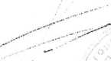

О подготовке документации по планировке территории по внесению изменений в проект межевания для линейных водоснабжения санаторно _ -

Глава города Белокуриха

К.И. Базаров

строительства объектов территории курортного комплекса «Белокуриха - 2» в г. Белокуриха Алтайского края, утвержденный постановлением администрации города

от 19.01.2016 № 31, в редакции постановлений от 23.05.2016 № 777, от 24.12.2019 № 1487, от 27.02.2020 № 207

Рассмотрев заявление директора ООО «Алтай-Кадастр» М.В. Симоненко от 23.11.2020 № 4714, в соответствии с Градостроительным кодексом Российской Федерации, Федеральным законом от 06.10.2003 № 131-ФЗ «Об общих принципах организации местного самоуправления в Российской Федерации», руководствуясь ч. 1 ст. 44, ст. 54 Устава муниципального образования город Белокуриха Алтайского края,

ПОСТАНОВЛЯЮ:

1. Разрешить подготовку документации по планировке территории по внесению изменений в проект межевания для строительства линейных объектов водоснабжения территории санаторно - курортного комплекса «Белокуриха - 2» в г. Белокуриха Алтайского края, утвержденный постановлением администрации города от 19.01.2016 № 31, в редакции постановлений от 23.05.2016 № 777, от 24.12.2019 № 1487, от 27.02.2020 № 207.
2. Опубликовать настоящее постановление в «Сборнике муниципальных правовых актов города Белокурихи» и разместить на официальном интернет сайте муниципального образования город Белокуриха Алтайского края.
3. Контроль исполнения настоящего постановления возложить на первого заместителя главы администрации города А.В. Киунова.

копи} . управляонцмй дыйй I

Брусилове^''

ТЕХНИЧECKOЕЗАДАНИЕ

Приложение № I к контракту на выполнение работ

на разработку документации по планировке территории:

1. По внесению изменений в проект межевания для строительства линейных объектов

водоотведения территории санаторию - курортного комплекса «Белокуриха - 2» в  
г. Белокуриха Алтайского края, утвержденный постановлением администрации  
города от 12.09.2019№ 1032, в редакции постановления от 24.12. 2019№ 1486;

1. По внесению изменений в проект межевания для строительства линейных объектов водоснабжения территории еанаторно - курортного комплекса «Белокуриха - 2» в

г. Белокуриха Алтайского края, утвержденный постановлением администрации  
города от 12.09.2019 № 1037, в редакции постановления от 24.12. 2019№ 1487

Ст.ст. 43, 45, 46 Градостроительного кодекса Российской Феде­рации.

Основание для волнения работы

вы

Особые условия проек тироваиия

Стадийность проектиро­вания

В соответствии *с п.* 1 ст. 39.37 ЗК в публичный сервитут уста­навливается для использования земельных участков и (или) зе­мель в целях размещения объектов водопроводных сетей, сетей водоотведения.

В соответствии с п.10 ст. 23 ЗК в случае, если размещение объек­та, указанного в подпункте 1 статьи 39.37 настоящего Кодекса, на земельном участке приведет к невозможности использовать земельный участок в соответствии с его разрешенным использо­ванием или существенным затруднениям в его использовании в течение срока, превышающего срок, предусмотренный подпунк­том 4 пункта 1 статьи 39.44 настоящего Кодекса, размещение указанного сооружения на земельном участке, принадлежащем гражданину или юридическому лицу, на условиях публичного сервитута не осуществляется. В данном случае размещение ука­занного сооружения может быть осуществлено после изъятия земельного участка для государственных или муниципальных нужд при соблюдении условий, предусмотренных статьями 49 и 56.3 настоящего Кодекса.

По результатам проведенных строительно технических экспер­тиз в рамках рассмотрения гражданских дел экспертами было сделано заключение о наличии препятствий в использовании части земельных участков с кадастровыми номерами 22:64:020203:74; 22:64:020203:104 и 22:64:020203:423 в связи с у станов кой колод цев.

Также строительно технической экспертизой установлено, что возведение объектов сетей водоснабжения и водоотведения на земельных участках с кадастровыми номерами 22:64:020203:74;. 22:64:020203:104 не является единственно возможным способом обеспечения водоснабжения и водоотведения кластера "Белоку­риха - 2".

Также необходимо проверить возможность изъятия части зе­мельного участка с кадастровым номером 22:64:020201:141. Разработка проектов межевания осуществляется в соответствии с действующим законодательством

Документация по планировке территории:

- проект межевания для строительства линейных объектов водо-

2

|  |  |
| --- | --- |
| Правовая и нормативная база | отведения территории санаторно - курортного комплекса «Бело­куриха - 2» в г, Белокуриха Алтайского края;  - проект межевания для строительства линейных объектов водо­снабжения территории санаторно - курортного комплекса «Бе­локуриха - 2» в г. Белокуриха Алтайского края. |
| Градостроительный Кодекс Российской Федерации;  Земельный Кодекс Российской Федерации;  Закон Алтайского края от 29.12.2009 № 120-ЗС «О градострои­тельной деятельности на территории Алтайского края» и иные нормативные правовые акты Российской Федерации и Ал­тайского края,  Нормативы градостроительного проектирования Алтайского края, СНиП 11-04-2003  Постановление Правительства РФ от 12 мая 2017 г. № 564 «Об утверждении Положения о составе и содержании проектов пла­нировки территории, предусматривающих размещение одного или нескольких линейных объектов» |
| Цел ь и задачи работы | Обеспечение устойчивого развития территории, выделение эле­ментов планировочной структуры. Обеспечение земельных уча­стков инженерной инфраструктурой. Образование земельных участков для целей изъятия для государственных или муници­пальных нужд. |
| Сведения об объекте проектирования | Согласно утвержденной документации по планировке террито­рии. |
| Объект межевания | Территория под размещение объектов инженерной инфраструк­туры^ |
| Порядок выполнения работы | 1. Подготовительные работы. Сбор и изучение:  * сведений государственного земельного кадастра о земельных участках, расположенных на территории разработки проекта планировки и межевания * сведений о границах красных линий на территории разра­ботки проекта планировки и межевания * документов территориального планирования; * правоустанавливающих документов; * каталогов (списков) координат пунктов опорной межевой се­ти (ОМС) и иных исходных геодезических пунктов; * топографических планов; * проведение инженерных изысканий.  1. Составление проектов межевания, включающую текстовую и графическую части. |
| Сведения об инженер­ных изысканиях | Подготовку документации по планировке территории, предна­значенной для размещения линейных объектов, осуществлять в соответствии с результатами инженерных изысканий. |
| Состав, исполнители,  сроки и порядок предос­тавления исходной ин­формации для разработ­ки документации | Заказчик:   * координирует подготовку исходных данных.   Исполнитель:   * определяет’ объем и источники исходных данных; * подготавливает проекты запросов для получения исходных данных; * обеспечивает подготовку исходных данных |

3

|  |  |
| --- | --- |
| Основные требования к составу и содержанию работы, материалам, пе­редаваемы м заказчику | Состав и содержание работы должны соответствовать требова­ниям Градостроительного кодекса РФ, закона Алтайского края оз 29.12.2009 № 120-ЗС «О градостроительной деятельности на территории Алтайского края», Нормативам градостроительного проектирования Алтайского края, Постановления Правительства РФ от 12 мая 2017 г. №564 “Об утверждении Положения о со­ставе и содержании проектов планировки территории, преду­сматривающих размещение одного или нескольких линейных объектов”, нормативным правовым актам Алтайского края в об­ласти градостроительной деятельности. Выполненная докумен­тация передается Исполнителем Заказчику в текстовом виде и в виде картосхем на бумажных и электронных носителях (CD/D VD-дисках) в объеме, предусмотренном требованиями По­становления Правительства РФ от 12 мая 2017 г. № 564 “Об ут­верждении Положения о составе и содержании проектов плани­ровки территории, предусматривающих размещение одного или нескольких линейных объектов”, Градостроительным кодексом РФ |
| Дополнительн ые требо­вания | * пояснительная записка: * графические чертежи; * каталог координат (система координат МСК 22). |
| Форма предоставления материалов | Документация по планировке территории (проекты межевания) Текстовой материал предоставляется (2 экз.) На бумажном носителе и на электронном носителе (1 экз.) в формате DOC, PDF.  Графический материал предоставляется на бумажном носителе (2 экз.) и на электронном (1 экз.) в формате Mapinfo (MIFF/MID):   * основные карты - М 1 : 500; М 1 : 1000, 1 : 2000; * вспомогательные карты - М 1 : 10000.   Формат предоставления графических материалов может быть изме­нен по согласованию с Заказчиком. |
| Требования к согласова­нию и утверждению ра­боты | В соответствии с законодательством Российской Федерации и Алтайского края.  Подрядчик устраняет замечания, полученные в ходе публичных слушаний, согласования и утверждения проектов межевания. |

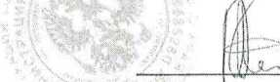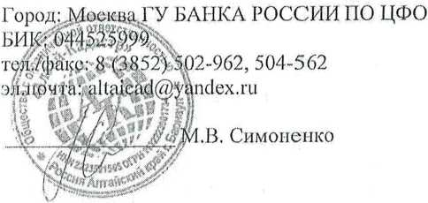

р/с 40702810712500002646,

к/с30101810845250000999,

ТОЧКА ЛАО БАНКА "ФК ОТКРЫТИЕ"

ЗАКАЗЧИК:

Администрация города Белокуриха Алтай­ского края

Юридический и почтовый адрес: 659900, Алтайский край, г. Белокуриха, ул. Брать­ев Ждановых, д.9А

Банковские реквизиты:

УФК по Алтайскому краю (Администра­ция г.Белокуриха) «Отделение Барнаул» г. Барнаул

Р/с 40204810000000006300

БИК 040173001

ИНН 2203004607 КПП 220301001

Тел.: (38577) 23-2-73

л

J А.В. Киунов

ПОДРЯДЧИК:

ООО «Алтай-Кадастр»

Адрес фактический: г. Барнаул пр-т Ленина, 154 кори.7 офис №217

Адрес юридический: г.Барнаул

ул.Кавалерийская, 11-28

ИНН 2223591505, КПП 222301001,

ОГРН 1132223001734